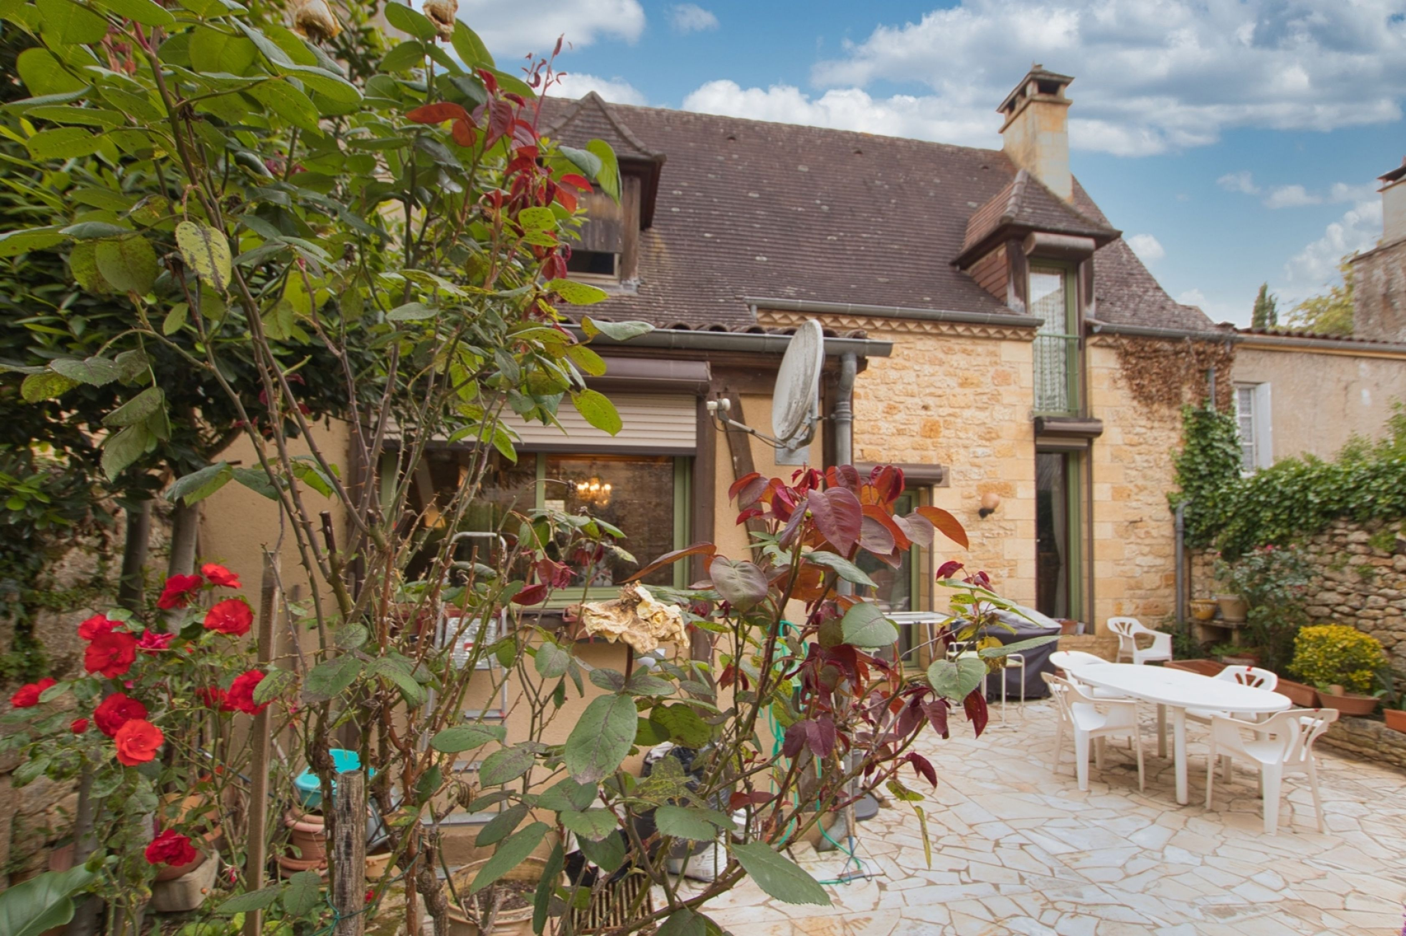

Ref : LVT1304

**DOMME**

BASTIDE DE DOMME - PERIGOURDINE AVEC GARAGE- COUR INTERIEURE ET CHAMBRE D'HOTES

**286 200 €**

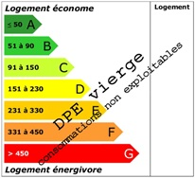 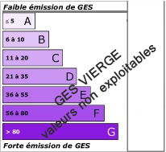

Date de réalisation dpe:

|  |  |
| --- | --- |
| **IFERGANE IMMOBILIER**  - +33 (0)5 65 34 34 15 - contact@iferganeimmobilier.fr  5 place Carnot Figeac  https://www.iferganeimmobilier.fr | https://gildc.activimmo.ovh/mesimages/logo103gildc.jpg |